MANUAL DEL USUARIO

Software empresarial: ContabilidadMetales

Jonathan Baquero Rodríguez - Juan Sebastián Argüello Lozano

UNIVERSIDAD PONTIFICIA BOLIVARIANA

**TABLA DE CONTENIDO**

1. INTRODUCCIÓN 4

2. OBJETIVO 4

3. DEFINICIONES 4

4. REQUERIMIENTOS DEL DISPOSITIVO 5

5. INSTALACIÓN DEL PROTOTIPO DEL SOFTWARE EDUCATIVO 5

6. INSTRUCTIVO DE USO 8

6.1 Login 8

6.1.2 Registrar usuario 9

6.2 Menú 10

6.2.1 Menú-Cuentas 10

6.2.1.1 Menú-Cuentas-botones 11

6.2.1.1.1 Menú-Cuentas-botones – Formulario “Nueva cuenta” 12

6.2.2 Menú-Personas 17

6.2.2.1 Menú-Personas-Botones 17

6.2.2.1.1 Menú-Personas-Botones-Formulario “Registrar proveedor” 18

6.2.2.1.2 Menú-Personas-Botones-Formulario “Editar proveedor” 19

6.2.3 Menú-Ingresos y egresos 20

6.2.3.1 Menú-Ingresos y egresos-Botones 20

6.2.3.1.1 Menú-Ingresos y egresos-Botones-Ventana “Agregar tipo movimiento” 21

6.2.4 Menú-Préstamo 21

6.2.4.1 Menú-Préstamo-Botones 22

6.2.4.1.1 Menú-Préstamo-Botones -Ventana “Registrar préstamo” 23

6.2.5 Menú-Inventario 24

6.2.5.1 Menú-Inventario-Botones 25

# TABLA DE FIGURAS

Fig. 1 Instalador ContabilidadMetales 5

Fig. 2 Ventana de instalación 6

Fig. 3 Ventana de carga 7

Fig. 4 Ventana de finalización 7

Fig. 5 Apartado Login 8

Fig. 6 Apartado registro 9

Fig. 7 Menú-Cuentas 10

Fig. 8 Recuadro monto del abono 11

Fig. 9 Menú-Cuentas-botones 11

Fig. 10 Nueva cuenta-Tipo de usuario 12

Fig. 11 Nueva cuenta-Usuarios registrados 12

Fig. 12 Nueva cuenta- Lista de materiales 13

Fig. 13 Nueva cuenta-Peso en kilogramos 13

Fig. 14 Nueva cuenta-Nuevo registro 14

Fig. 15 Nueva cuenta-Registro detallado de movimientos y sumatoria de materiales en cuenta 15

Fig. 16 Nueva cuenta-Terminar cuenta 16

Fig. 17 Nueva cuenta-Opciones de gestión de cuentas 16

Fig. 18 Menú-Personas-Botones 17

Fig. 19 Menú-Personas-Botones-Formulario “Registrar proveedor” 18

Fig. 20 Menú-Personas-Botones-Formulario “Editar proveedor” 19

Fig. 21 Menú-Ingresos y egresos-Botones 20

Fig. 22 Menú-Ingresos y egresos-Botones-Ventana “Agregar tipo movimiento” 21

Fig. 23 Menú-Préstamo 21

Fig. 24 Menú-Préstamo-Botones 22

Fig. 25 Menú-Préstamo-Botones -Ventana “Registrar préstamo” 23

Fig. 26 Menú-Inventario (1) 24

Fig. 27 Menú-Inventario (2) 25

# INTRODUCCIÓN

Este manual de usuario ha sido creado para proporcionarte una guía detallada sobre cómo utilizar el aplicativo y aprovechar al máximo sus funcionalidades. ContabilidadMetales ha sido diseñado específicamente para empresas recuperadoras de hierro, brindando una solución integral para la gestión contable y administrativa del negocio. El software permite llevar un registro preciso de los movimientos, comprobantes e inventario, facilitando la filtración de información y brindando una visión clara de las operaciones comerciales. Con ContabilidadMetales, se puede agilizar los procesos contables, generar recibos, facturas, y administrar eficientemente los datos del inventario. Este manual le dará una guía paso a paso a través de las distintas funciones y características de ContabilidadMetales, proporcionando los conocimientos necesarios para optimizar las operaciones diarias.

# OBJETIVO

Proporcionar a los usuarios una guía completa y detallada sobre el uso y funcionamiento del software. Este manual tiene como finalidad ayudar a los clientes a familiarizarse con todas las funcionalidades y características de ContabilidadMetales, así como brindar instrucciones paso a paso para realizar diversas tareas dentro de la aplicación. A través de este manual, los usuarios podrán adquirir los conocimientos necesarios para utilizar eficientemente el aplicativo, maximizar su productividad y aprovechar al máximo todas las herramientas disponibles.

# DEFINICIONES

**ContabilidadMetales:** Es una aplicación que facilita la gestión de inventario, contabilidad y administración de la información de usuarios, enfocado en el sector de las compañías recuperadoras de hierro.

# REQUERIMIENTOS DEL DISPOSITIVO

Para la instalación del aplicativo se debe tener en cuenta los siguientes requerimientos a nivel físico y de sistema operativo:

*Sistema operativo:* Windows 7 (64-bits) o versiones superiores.

*Espacio mínimo del disco duro:* 500 MB

*Procesador mínimo:* Intel Pentium 4, AMD Athlon 64

*RAM mínima:* 1024 MB

*Plataforma:* PC

*Requisitos mínimos del sistema*: VGA 1024x768\nOpenGL 2.0\nDVD-ROM

# INSTALACIÓN DEL PROTOTIPO DEL SOFTWARE EDUCATIVO

1. Para instalar el software se debe contar con el instalador .exe, el cual se puede encontrar en la siguiente URL: *https://drive.google.com/file/d/1lggOrPA-fWicGGsEdPy2ieD9rDwsqD9T/view?usp=sharing*
2. Ya con el instalador debe proceder a darle doble click para ejecutarlo:

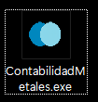

Fig. 1 Instalador ContabilidadMetales

1. A continuación, se abrirá el instalador, debe aceptar los términos de licencia y acto seguido darle Click en instalar

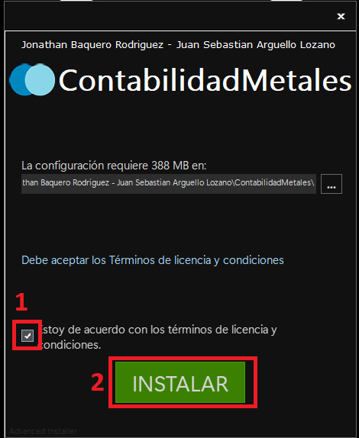

Fig. 2 Ventana de instalación

1. 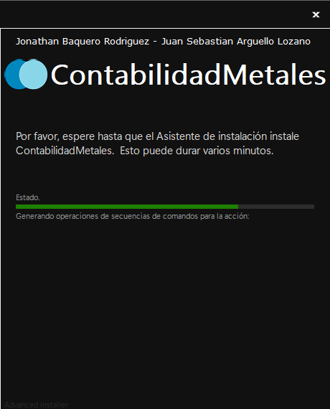El software procederá a instalarse, debe esperar a que la pantalla de carga termine la instalación

Fig. 3 Ventana de carga

1. 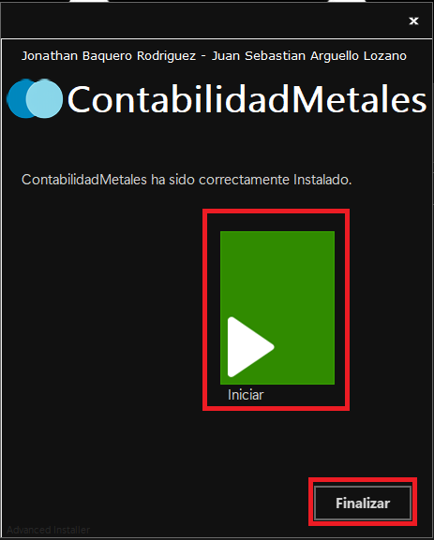Al aparecer la siguiente ventana, significa que ya termino la instalacion, puede darle en “Iniciar” para ejecutar el aplicativo, o en “Finalizar” para correrlo después. Podrá notar que en el escritorio se agregó el icono para accionar el software

Fig. 4 Ventana de finalización

# 6. INSTRUCTIVO DE USO

# 6.1 Login

Una vez ejecuta el software se obtiene la ventana de Login, en donde se encontrarán los botones de registrar con la forma de una llave **(1)**, dónde si se oprime obtendrá el formulario de registro de usuario para el software.

En el apartado dos **(2)** está la casilla para escribir el nombre del usuario, seguido del apartado de la contraseña **(3)** donde se escribirá la clave del cliente para ingresar al software.

En apartado cuatro **(4)** está el botón para mostrar la contraseña, ya con los campos llenos, puede darle al apartado de “Ingresar” **(5)**.

Fig. 5 Apartado Login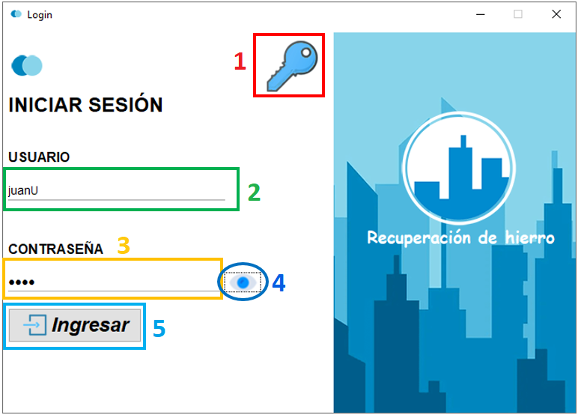

# 6.1.2 Registrar usuario

Si en el apartado de Login se da click al icono de la llave azul, acceder al apartado de Registrar usuario.

En la casilla “nombre completo” y “contraseña” **(1)** irá el nombre y clave del usuario que se usarán en el registro. El botón para mostrar la contraseña o para ocultarla tiene forma de ojo.**(2)** Acto seguido esta la elección del tipo de documento **(3).**

Ahora en el apartado cuatro **(4)** están las casillas de número de identificación y celular, donde podrán ser digitados.

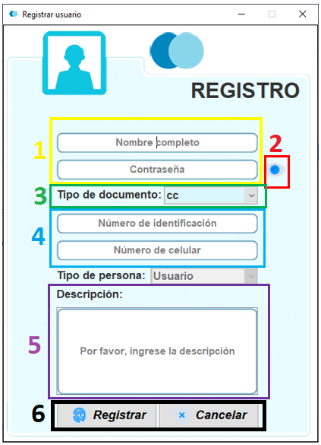En el apartado cinco **(5)** podrá escribir la descripción y por último en la casilla seis **(6)** podrá darle en registrar o cancelar si desea omitir los cambios hechos

Fig. 6 Apartado registro

# 6.2 Menú

Al ingresar desde el login se entra al menú, este tiene varias secciones las cuales son Cuentas, Personas, Ingresos y egresos, prestamos e inventario.

# 6.2.1 Menú-Cuentas

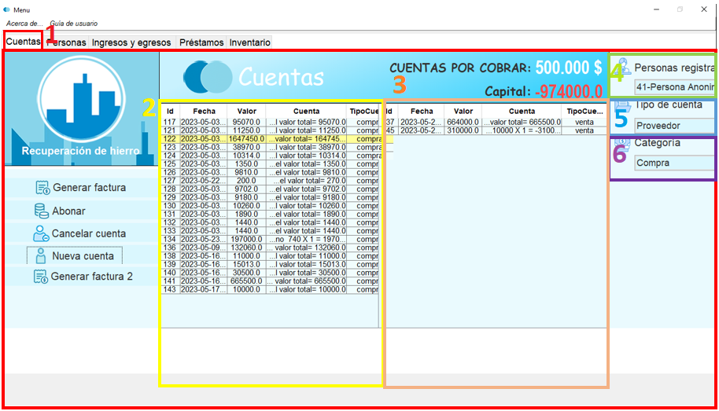Aquí se encuentra toda la información la cual es filtrada por usuarios **(4),** por tipo de cuenta **(5)** o por categoría **(6)**. En el historial de las cuentas, la primera tabla cambia según estas especificaciones **(2)** y la segunda, por el historial de cobros **(3)**.

Fig. 7 Menú-Cuentas

# 6.2.1.1 Menú-Cuentas-botones

En la misma sección del apartado de cuentas hay unos botones que dan acciones sobre el historial de las cuentas.

El primero **(2)** es para generar la factura del historial de una cuenta cancelada, este un recibo de caja menor.

El siguiente es un botón para abonar a las cuentas por cancelar **(3)** el cual generará un cuadro pequeño para escribir el monto del abono.

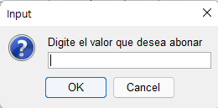

Fig. 8 Recuadro monto del abono

Seguido del botón de abonar está el de “Cancelar cuenta”, **(4)** qué permite el cancelado de una cuenta.

Ahora en el botón “Nueva cuenta” **(5)** después de ser presionado este genera un formulario para registrar una nueva cuenta.

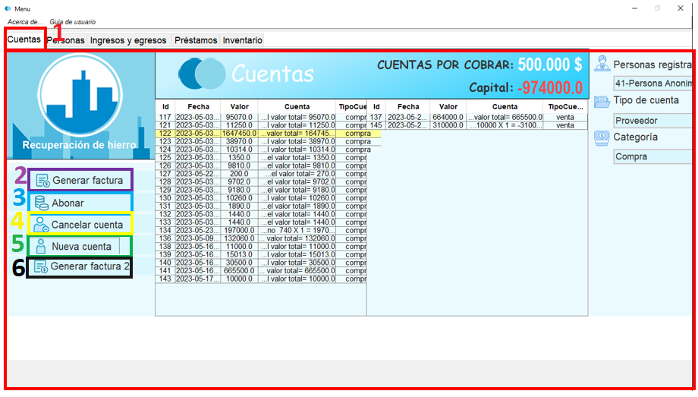Por último, el botón de “Generar factura 2” **(6)** es para generar facturas con abono de cuentas por cancelar.

Fig. 9 Menú-Cuentas-botones

# 6.2.1.1.1 Menú-Cuentas-botones – Formulario “Nueva cuenta”

En el menú, apartado cuentas, al presionar el botón “Nueva cuenta” aparecerá una nueva ventana.

Para el uso de esta ventana se enumerarán los pasos:

1. En “Tipo de usuario” hay categoría proveedor y cliente. La primera es la que se carga a la lista de los proveedores de material y la segunda son los usuarios a los que se les vende.

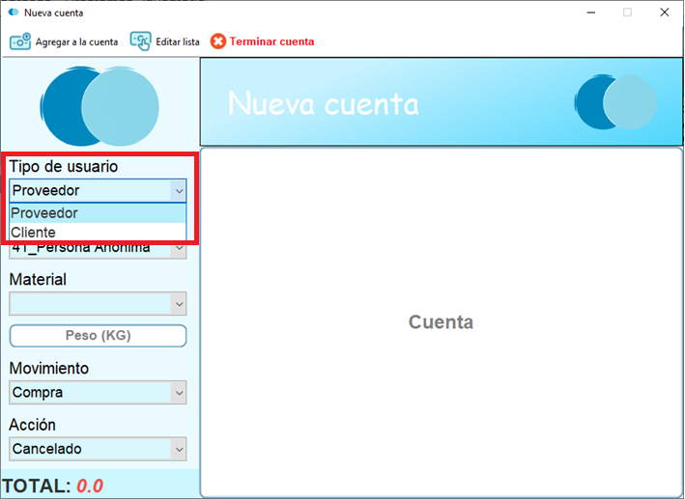

Fig. 10 Nueva cuenta-Tipo de usuario

1. 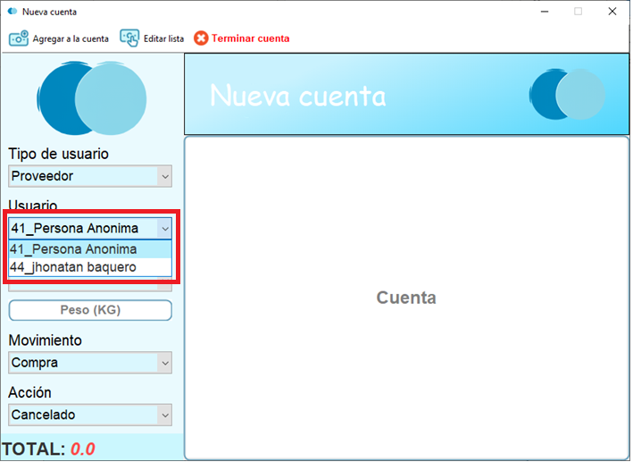Una vez seleccionada la categoría de tipo de usuario, se carga la lista de clientes registrados.

Fig. 11 Nueva cuenta-Usuarios registrados

1. 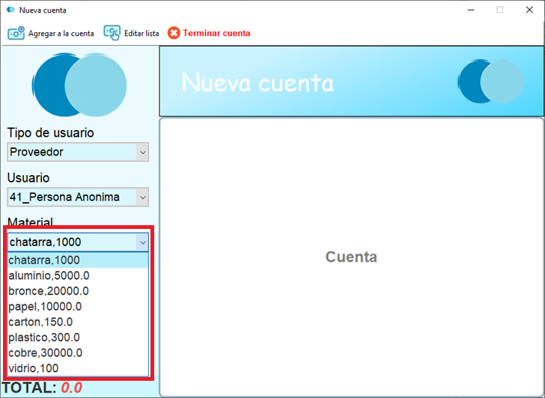Seguido a esto, carga la lista de materiales registrada al usuario para elegir el material al que se le registrara una pesada.

Fig. 12 Nueva cuenta- Lista de materiales

1. 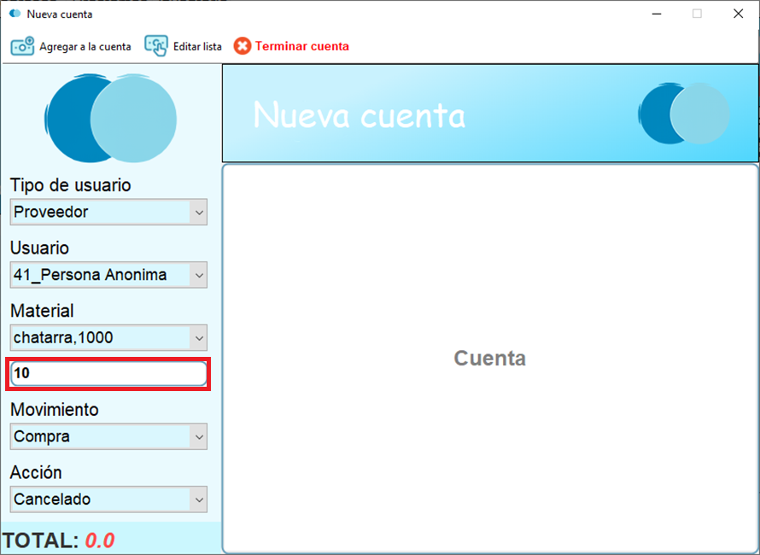Ahora se puede escribir el número en la barra de peso en kilogramos, en dónde al darle Enter en el teclado, se puede registrar la nueva pesada a la cuenta nueva

Fig. 13 Nueva cuenta-Peso en kilogramos

1. Una vez hecho el cuarto paso, aparecerá como un nuevo registro en la nueva cuenta, este contendrá el id de la pesada, seguido del material seleccionado, el peso multiplicado por su valor unitario y el resultado de dicha multiplicación.

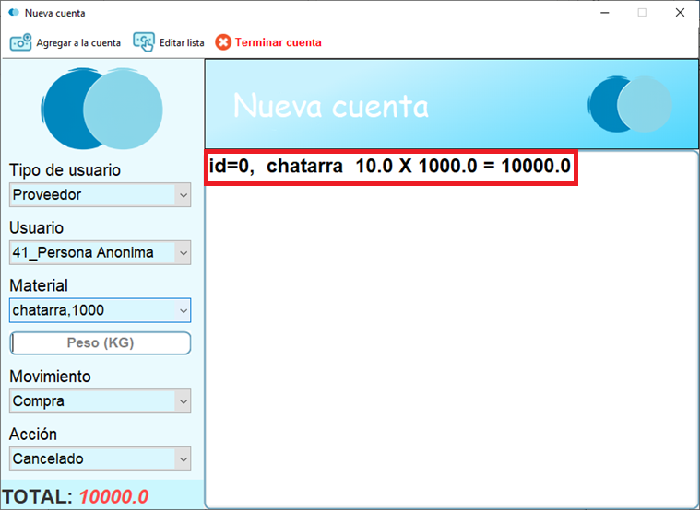

Fig. 14 Nueva cuenta-Nuevo registro

1. Luego se selecciona el tipo de movimiento que se está realizando para esta cuenta, si es una compra o una venta **(1)**, ya que en muchas ocasiones el proveedor o cliente realizan ambas a la empresa, es por esto que existe esta categoría, en donde deja tajantemente claro que es el movimiento **(2)** que se está realizando. Por último, el total de la cuenta **(3)**, el cual mostrara la sumatoria de cada material

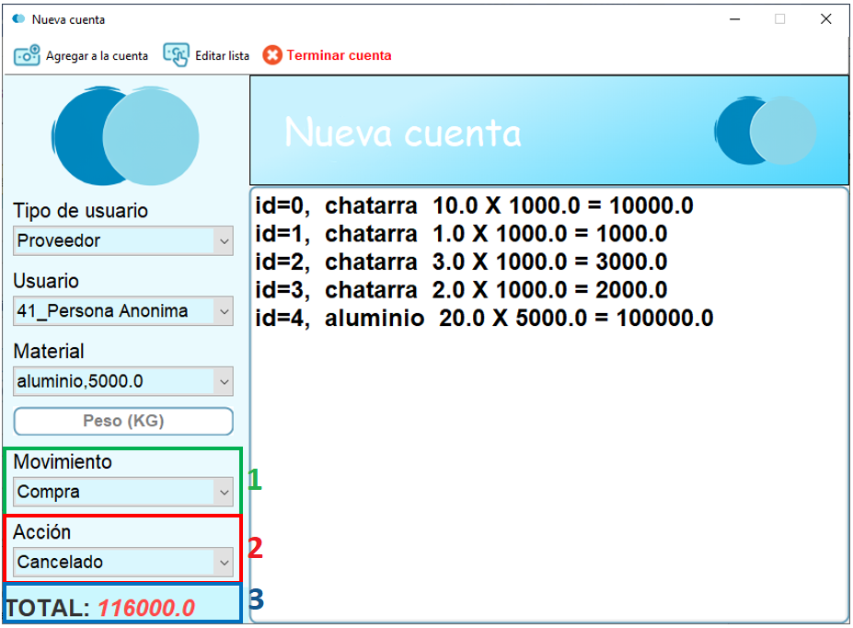

Fig. 15 Nueva cuenta-Registro detallado de movimientos y sumatoria de materiales en cuentas

1. Una vez realizadas todas las acciones anteriores, se le puede dar al botón de “Terminar cuenta” en donde este apartado ejecutara la acción de registrar esta cuenta en la base de datos.

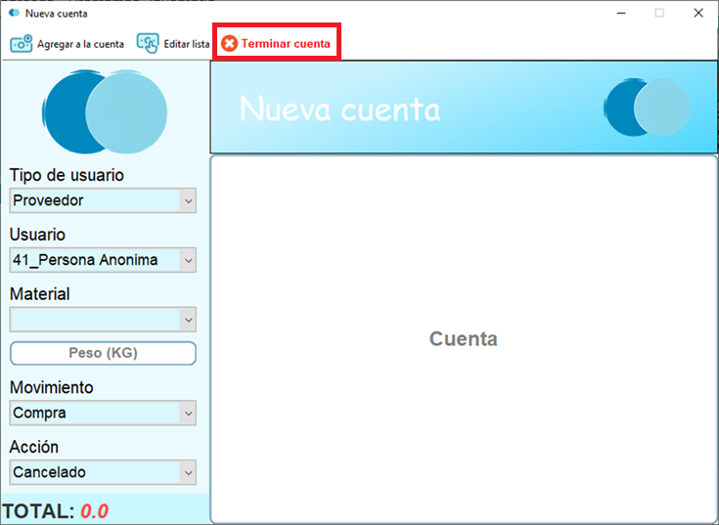

Fig. 16 Nueva cuenta-Terminar cuenta

1. Ahora el botón de agregar a la cuenta **(1)** es la forma manual de agregar el peso de un material si no se desea hacer se ejecutó anteriormente. En editar lista **(2)** permite la edición de la lista del usuario seleccionado.

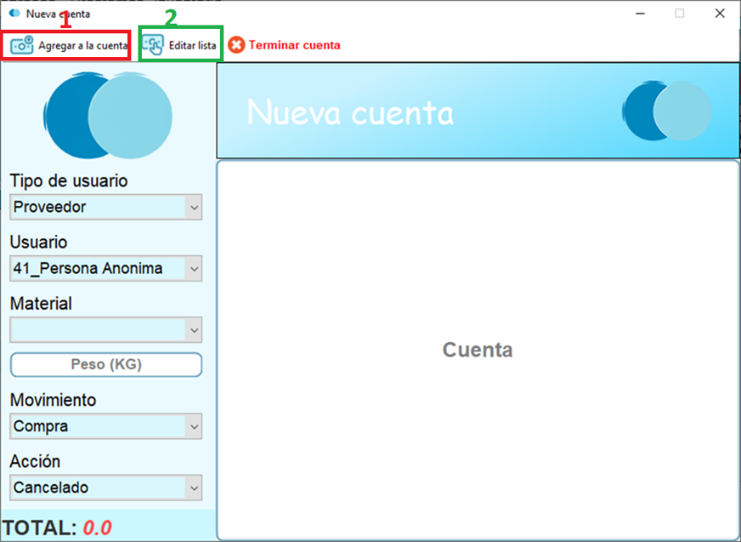

Fig. 17 Nueva cuenta-Opciones de gestión de cuentas

# 6.2.2 Menú-Personas

En la segunda pestaña de personas, se tiene el listado de los usuarios registrados para el control de los mismos, junto con la información necesaria de éstos en la tabla correspondiente **(2)**. En esta misma pestaña, se encuentran los botones que generan algunas acciones

# 6.2.2.1 Menú-Personas-Botones

El botón “Agregar proveedor” **(3)** genera el formulario para añadir una nueva persona

Para el botón “Editar persona” **(4)** se tiene que seleccionar el usuario que está en la tabla para darle click el botón y generar el formulario.

Por último, el botón “Eliminar proveedor” **(5)** después de haber seleccionado el usuario en la tabla, este será eliminado de la base de datos.

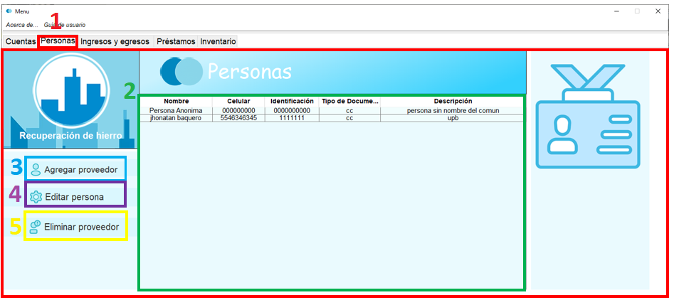Fig. 18 Menú-Personas-Botones

# 6.2.2.1.1 Menú-Personas-Botones-Formulario “Registrar proveedor”

En el apartado de Menú-Personas-Botones, al seleccionar el botón de “Agregar proveedor” se abre una nueva ventana, que es un formulario para registrar el proveedor.

En el primer recuadro **(1)** debe registrar el nombre, número de identificación y el teléfono celular.

En el segundo recuadro **(2)** no se puede seleccionar ya que es está marcado por defecto como proveedor, este es para el control de los formularios.

En el tercer recuadro, se escribe descripción corta sobre la persona, esto es para lograr identificarla más fácilmente.

En el quinto recuadro (**5)** esta una lista de materiales la cual se le puede agregar más materia prima a través de los recuadros “Material” y “Valor” **(4)**, también se puede modificar los valores que ya tienen estos materiales ya que son guardados en el sistema por defecto y van actualizándose a medida que se actualizan estas listas o se crean nuevos usuarios.

Por ultimo en el sexto recuadro (6) en “Registrar” es para confirmar los cambios y “Cancelar” para anularlos

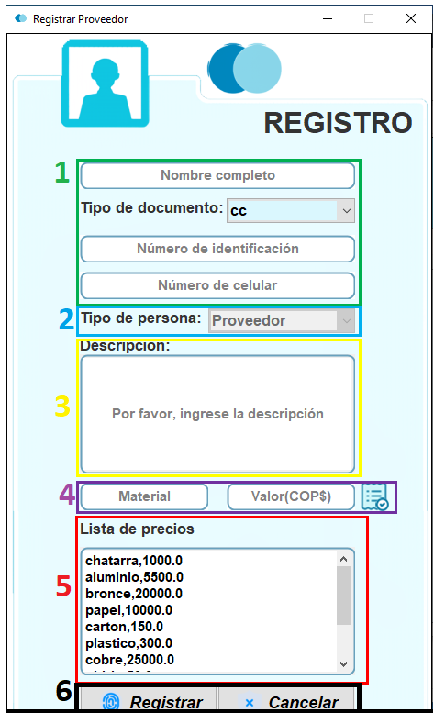

Fig. 19 Menú-Personas-Botones-Formulario “Registrar proveedor”

# 6.2.2.1.2 Menú-Personas-Botones-Formulario “Editar proveedor”

La presente ventana es la misma que “Registrar proveedor”, la diferencia es que funciona para editar los datos de la persona, en pocas palabras los recuadros son los mismos, pero funcionaran para editar la información del usuario.

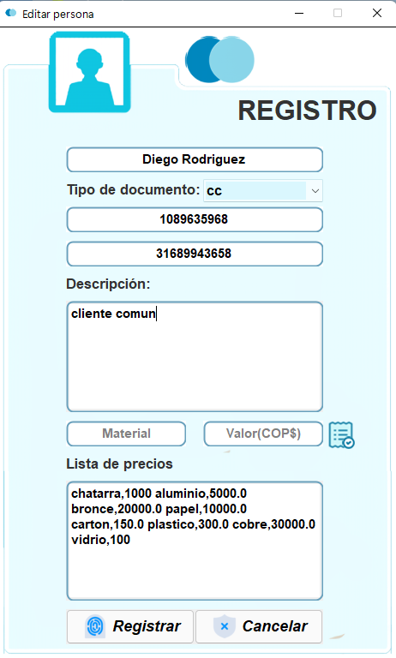

Fig. 20 Menú-Personas-Botones-Formulario “Editar proveedor”

# 6.2.3 Menú-Ingresos y egresos

En el apartado de ingresos y egresos **(2)** se tienen los diferentes filtros que se pueden realizar, para que a través de la tabla se puedan encontrar los datos dependiendo del filtro.

# 6.2.3.1 Menú-Ingresos y egresos-Botones

El primero filtro “Ingreso o egreso” es en donde se filtran ya sea un ingreso o egreso.

El segundo filtro “Tipo de movimiento” se selecciona un tipo de movimiento específico que se haya realizado

El tercer filtro “Tipo de transacción” se especifica la transacción específica, esto para filtrar los datos que se mostrarán en la tabla para así obtener un informe.

Seguido a esto se tienen las acciones que con las que se registran, actualizan o eliminan estos registros **(3)**.

Para ingresar un nuevo registro simplemente hay que escribir la descripción de este movimiento, seleccionar los filtros y darle a “Agregar movimiento” **(3)**.

Para agregar un nuevo tipo de movimiento, hay que seleccionar el botón de “Agregar tipo movimiento” **(3)**.

Para eliminar tipo de movimiento se selecciona el movimiento de la tabla y se selecciona “Eliminar tipo de movimiento”. **(3)**.

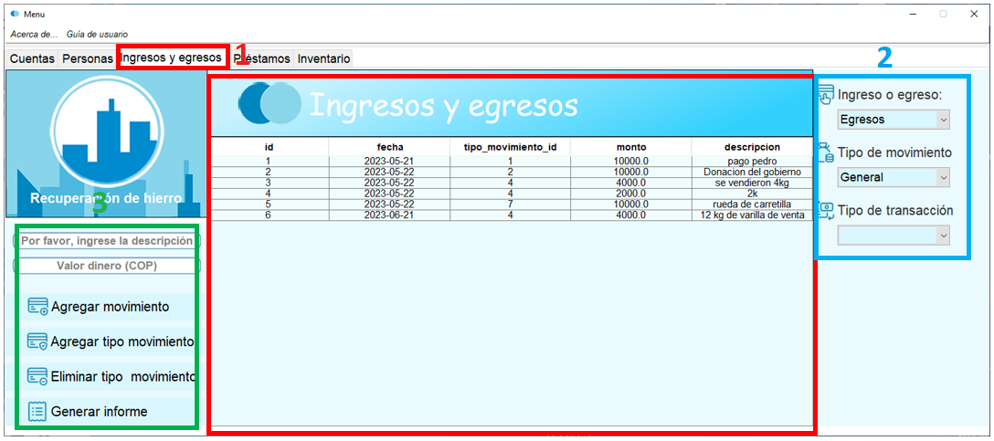Por último, una vez se tengan los datos filtrados en la tabla, puede seleccionar el boton “Generar informe” para generar el informe general.

Fig. 21 Menú-Ingresos y egresos-Botones

# 6.2.3.1.1 Menú-Ingresos y egresos-Botones-Ventana “Agregar tipo movimiento”

En el apartado “Menú-Ingresos y egresos-Botones”, al seleccionar “Agregar tipo movimiento” se obtiene una nueva ventana la cual guarda un nuevo tipo de movimiento junto con su **(3)**, acto seguido se puede seleccionar el tipo de movimiento en el que va a estar clasificado **(4)**.

En la esquina superior derecha se encuentra el botón para guardar los cambios **(1)**.

Por ultimo está el botón para cancelar el registro de este tipo de movimiento **(2)**.

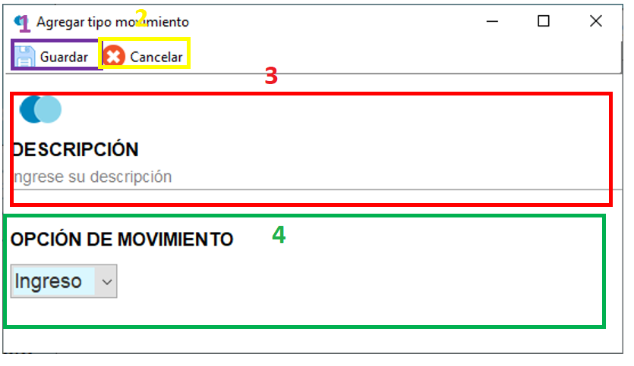

Fig. 22 Menú-Ingresos y egresos-Botones-Ventana “Agregar tipo movimiento”

# 6.2.4 Menú-Préstamo

El presente apartado se divide en dos secciones, la primera **(3)** que es la tabla de los préstamos de las personas, estos movimientos serán cruzados en las cuentas, cada vez que se vaya a registrar una cuenta, al usuario se le muestra una ventana pequeña con dicha pregunta, de si desea cruzar estas cuentas con los préstamos.

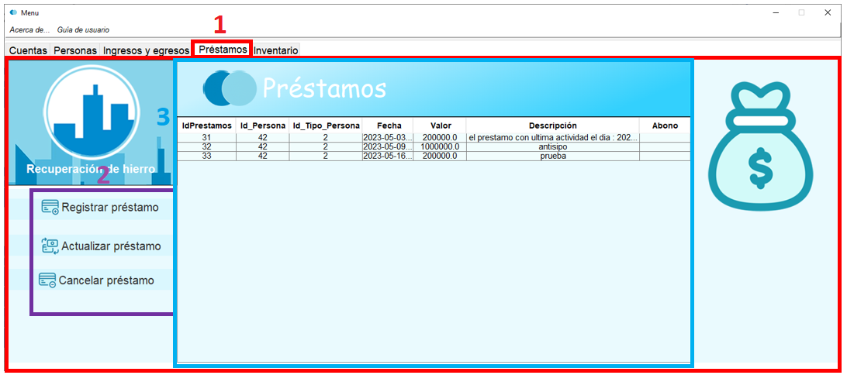Esta tabla siempre tendrá todos y cada uno de los préstamos los cuales no deben superar un mínimo de cantidad

Fig. 23 Menú-Préstamo

# 6.2.4.1 Menú-Préstamo-Botones

 Ahora tenemos las acciones **(2)** en donde se puede registrar un préstamo, actualizar, o cancelar, para actualizar y cancelar se debe seleccionar en la tabla el préstamo correspondiente

Fig. 24 Menú-Préstamo-Botones

# 6.2.4.1.1 Menú-Préstamo-Botones -Ventana “Registrar préstamo”

Al seleccionar el botón “Registrar préstamo” se podrá escoger el nombre de la persona y el valor del préstamo **(1)** seguid de una pequeña descripción del movimiento por si llega a ser necesaria**(2)**.

Ahora al seleccionar el botón “Registrar” se guarda el préstamo **(3)** y con él de “Cancelar”, se anula todo lo anterior **(4)**

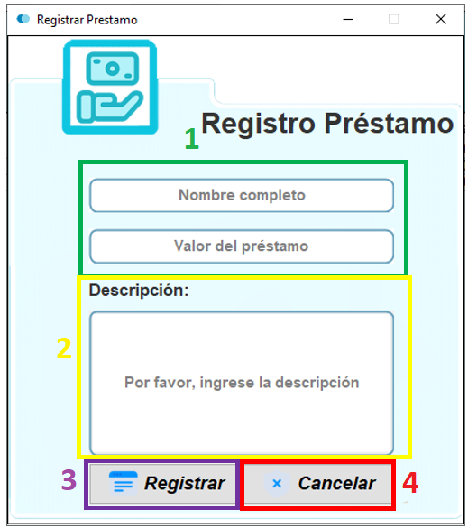

Fig. 25 Menú-Préstamo-Botones -Ventana “Registrar préstamo”

# 6.2.5 Menú-Inventario

Por último, se tiene el apartado “Inventario” **(1)**, donde se encuentran todos los materiales necesarios para el inventario.

A la derecha está el material **(6)**, del cual se desea aplicar el filtro.

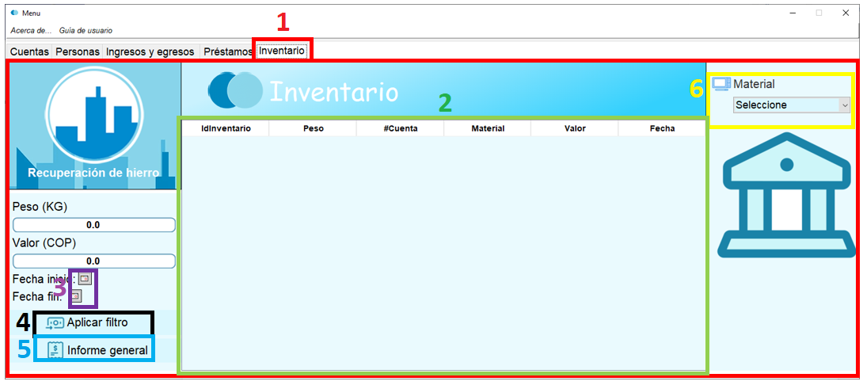Al filtro se le puede aplicar un rango de fechas, las cuales se pueden poner en el recuadro tres **(3)**, estas llenarán la tabla **(1)**, el espacio de peso en kilogramos y el valor total en pesos colombianos.

Fig. 26 Menú-Inventario (1)

# 6.2.5.1 Menú-Inventario-Botones

Para aplicar el filtro se debe seleccionar el botón de “Aplicar filtro” **(4)** y se generará un pequeño informe con éste filtrado.

Por ultimo para el informe general, se le debe seleccionar el botón “Informe general” **(5)**.

Fig. 27 Menú-Inventario (2)